В районной школе № 667 прошел квиз "Хроники Блокады"
03.02.2025
В районной школе № 667 имени Героя Советского Союза К.Я. Самсонова прошел квиз под названием "Хроники Блокады".

Мероприятие проведено в рамках Всероссийской акции «Блокадной вечности страницы».

Старшеклассники отвечали на непростые вопросы об одной из самых трагических страниц истории нашей страны.

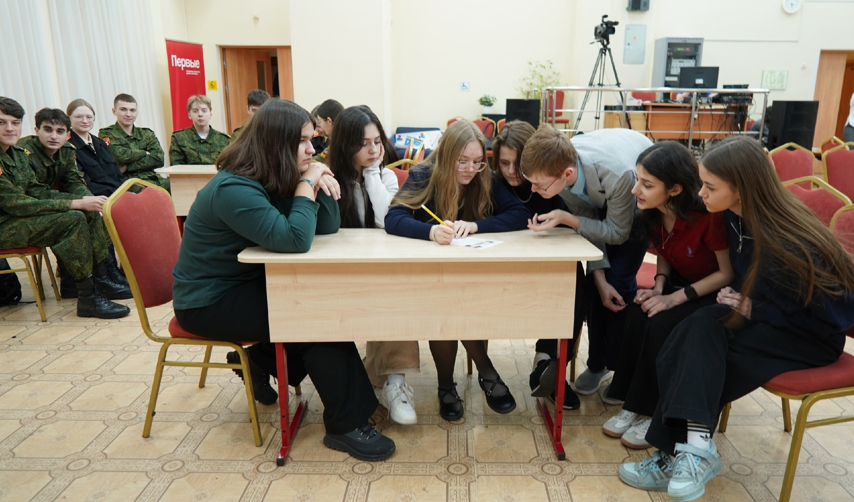

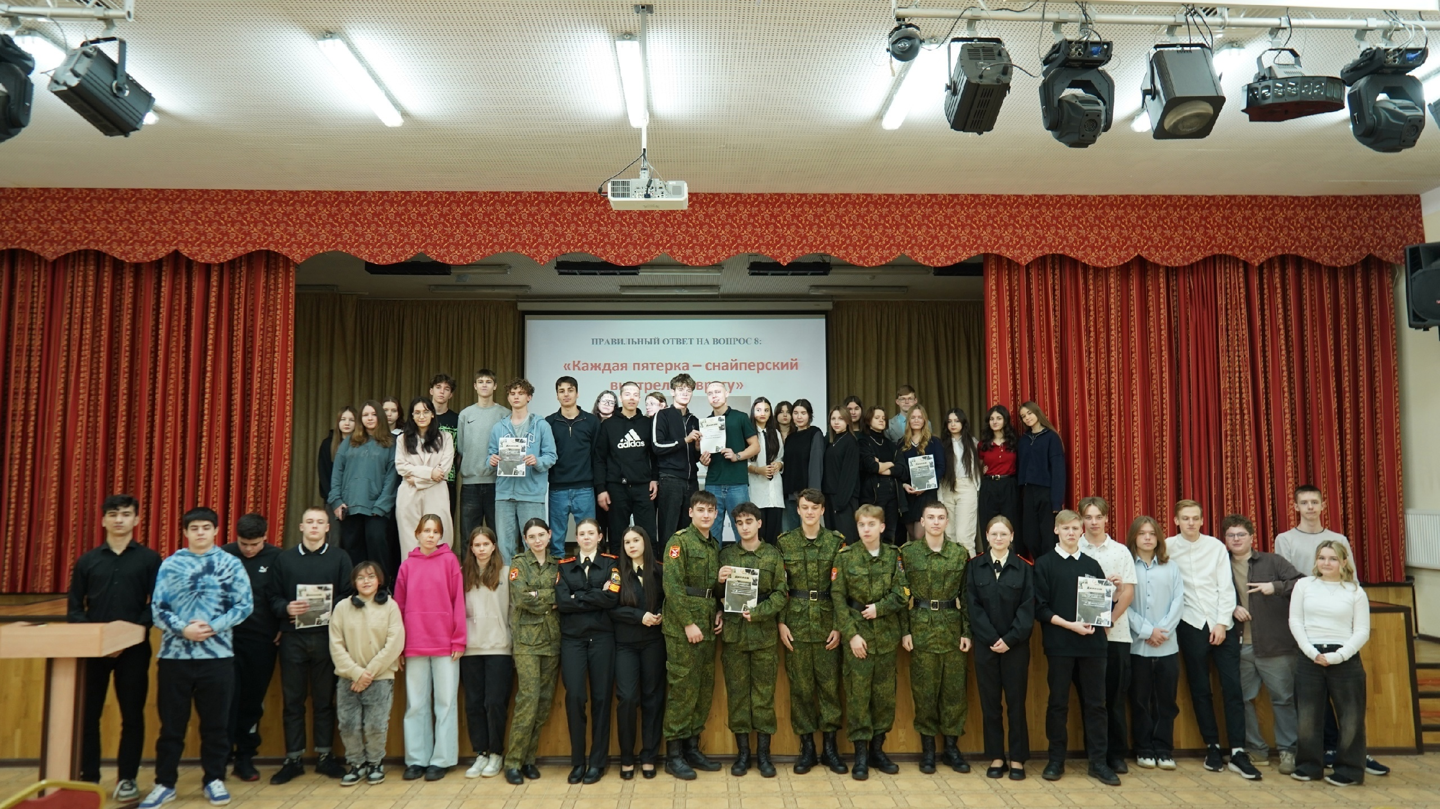

Адрес страницы: http://birulevo-zapadnoe.mos.ru/counter-terrorism/anti-terrorist-activities-of-the-western-biryulyovo-district-of-southern-administrative-district-of-/measures-to-combat-extremism-and-terrorism/detail/12788773.html
Управа района Бирюлево Западное города Москвы

